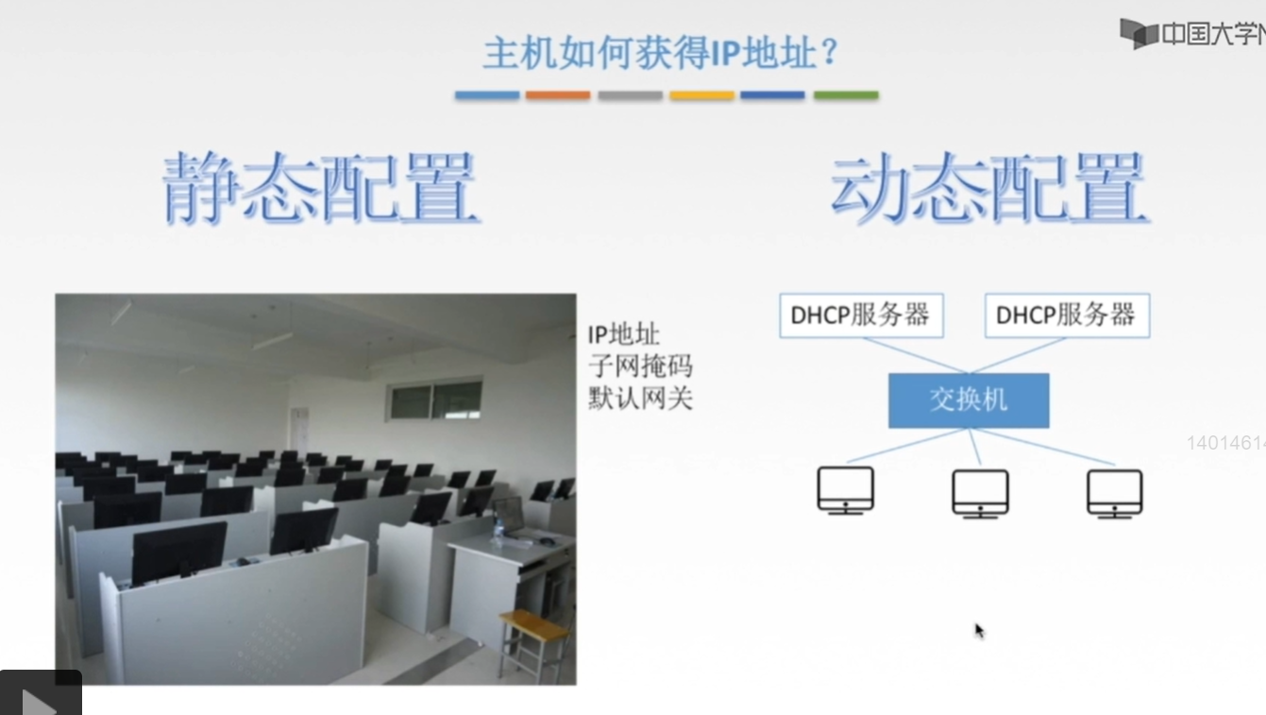
理解：
静态配置就是由人手工来进行配置IP地址的。
动态配置就是通过DHCP服务器来分配IP地址的，当我们关掉电脑的时候DHCP服务器就会收回给这台电脑分配的IP地址（即这台电脑断开与DHCP服务器的连接）。

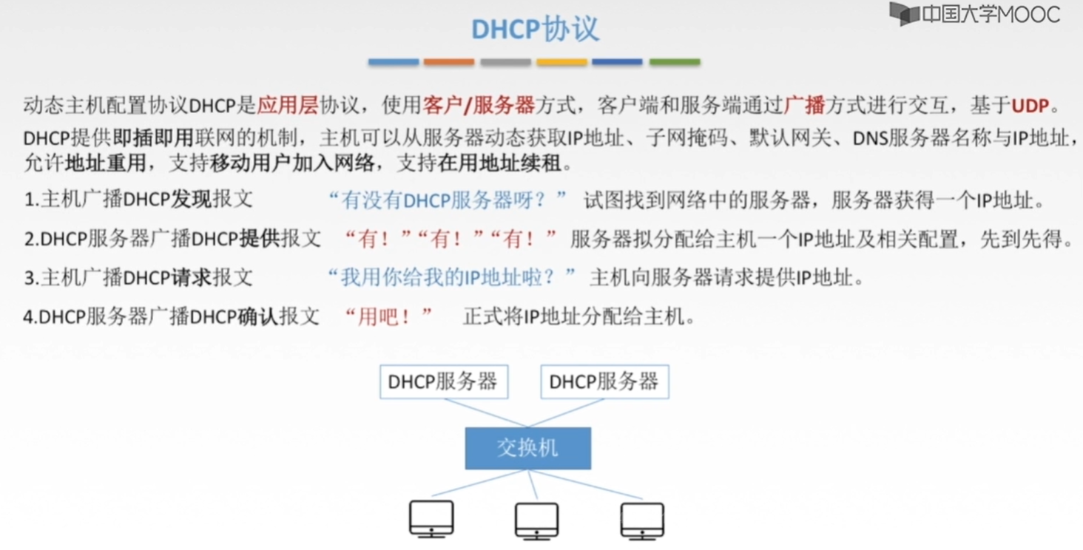
理解：
①地址重用的意思就是原先分配给某主机的IP地址，当这个主机离开了之后，DHCP服务器还可以将这个IP地址分配给另外的一台主机。（DHCP服务器有一个IP池）
②主机与DHCP服务器是采用“客户/服务器”模式，因为只有一台服务器，因此各台主机要互斥地访问这台服务器。主机通过广播的方式就是为了告诉其他主机一些信息来实现这种互斥访问DHCP服务器的过程，当主机发送DHCP发现报文给DHCP服务器时，其他的主机接收到这个报文就会先暂停自己发送DHCP发现报文，当主机发送DHCP请求报文之后，其他的主机接收到这个DHCP请求报文之后，其他的主机接收到这个报文之后就知道了自己可以发送DHCP发现报文了，就可以申请IP地址了。

